ロゴマーク１（複数色）  （別記）広島型地域運営組織「ひろしまＬＭＯ」ロゴマーク | ロゴマーク２（単色）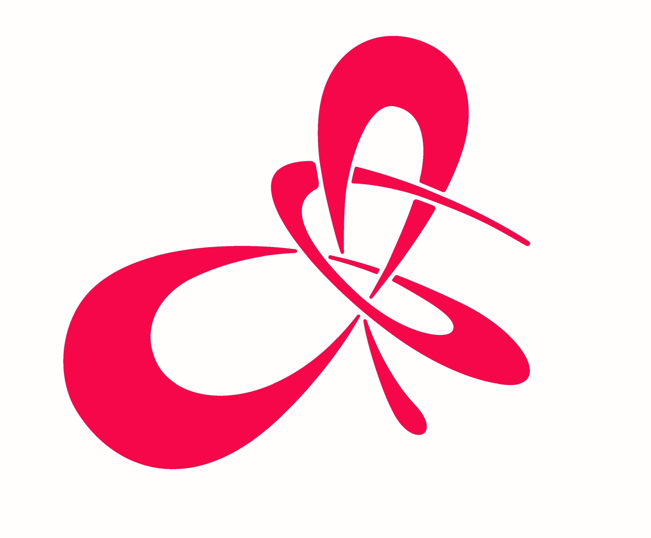
ロゴマーク３（複数色）  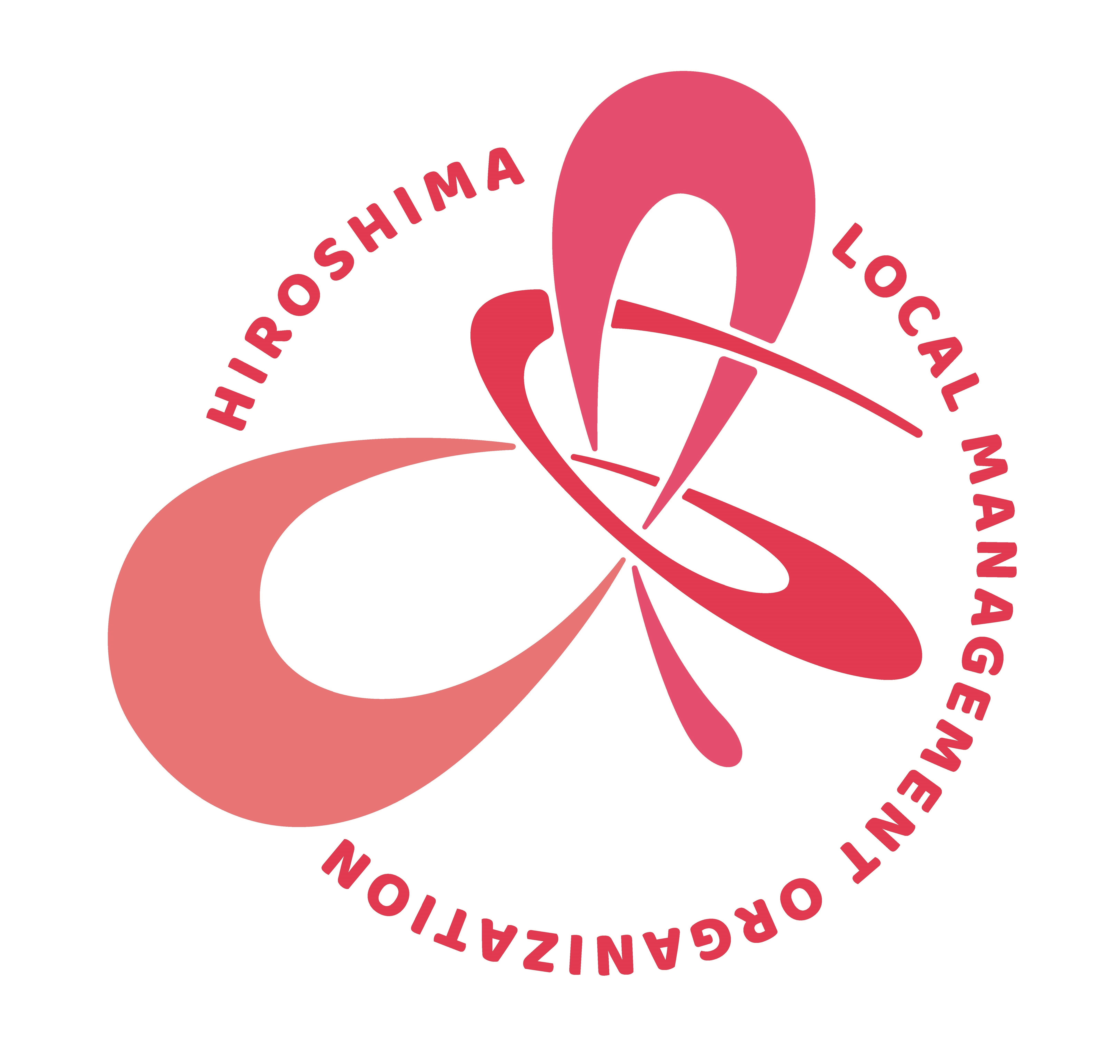 | ロゴマーク４（単色）  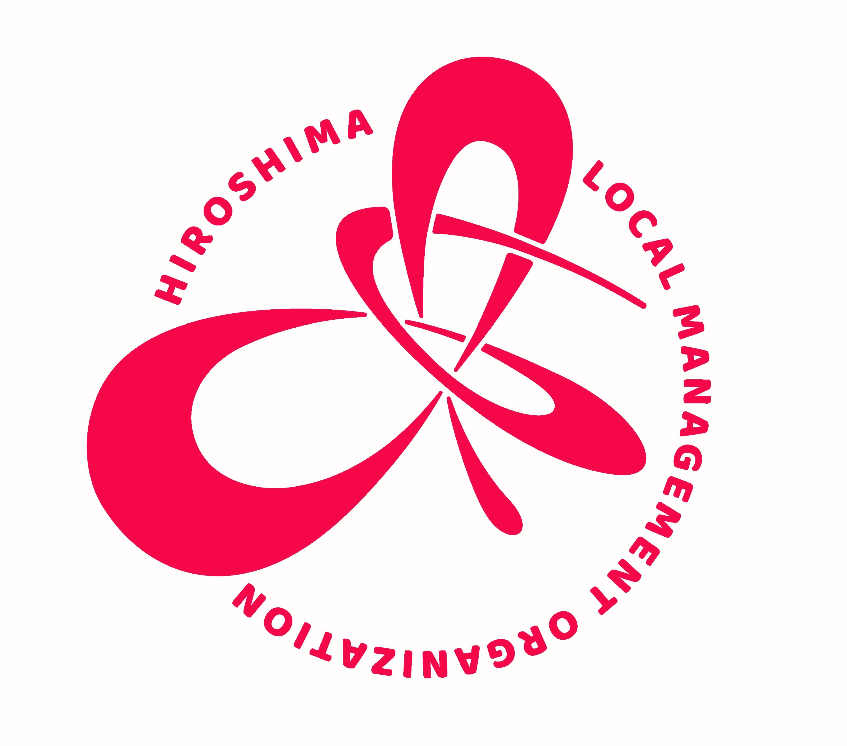
ロゴマーク５（複数色）  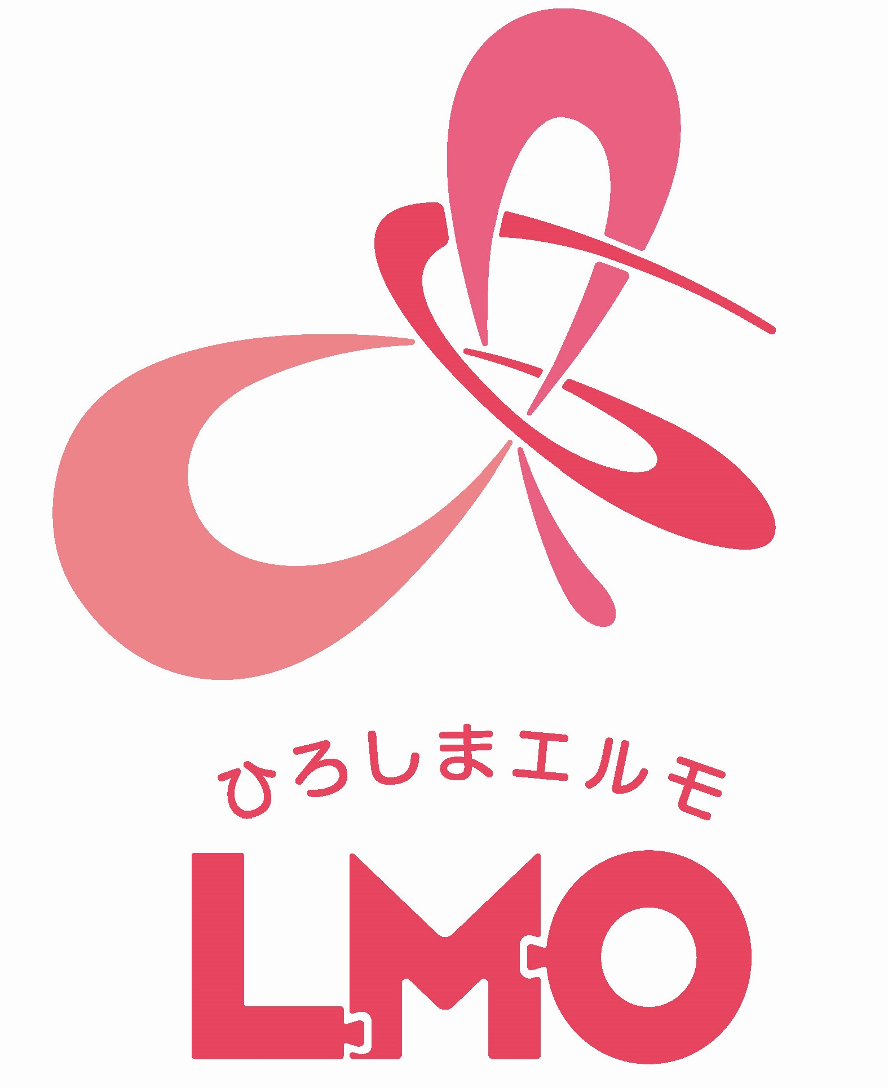 | ロゴマーク６（単色）  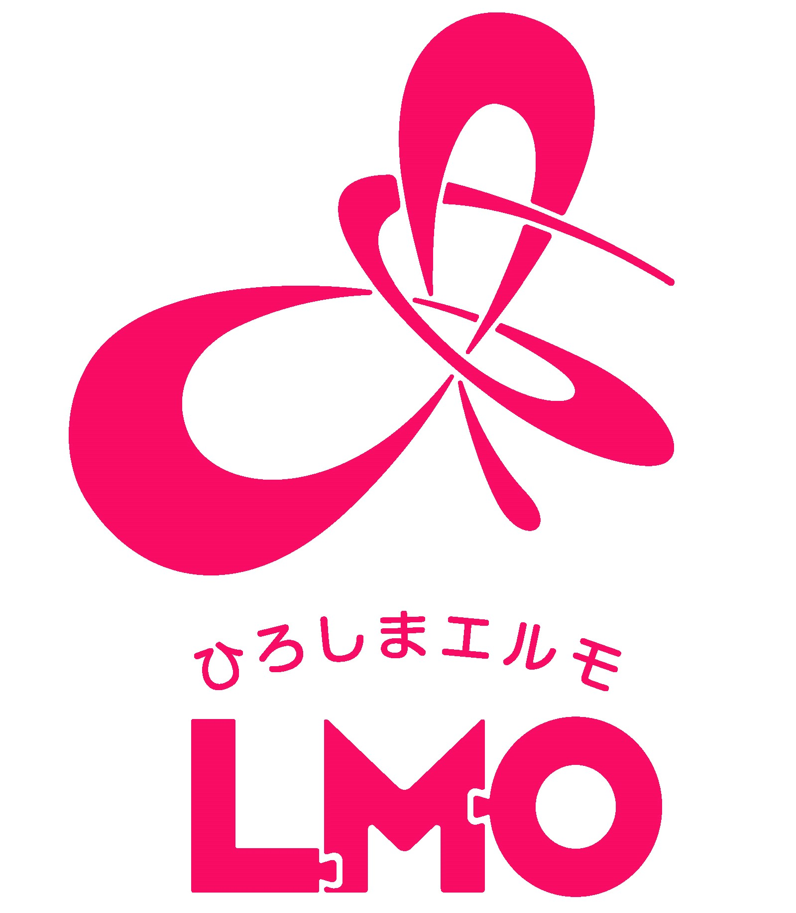
ロゴマーク７（複数色）  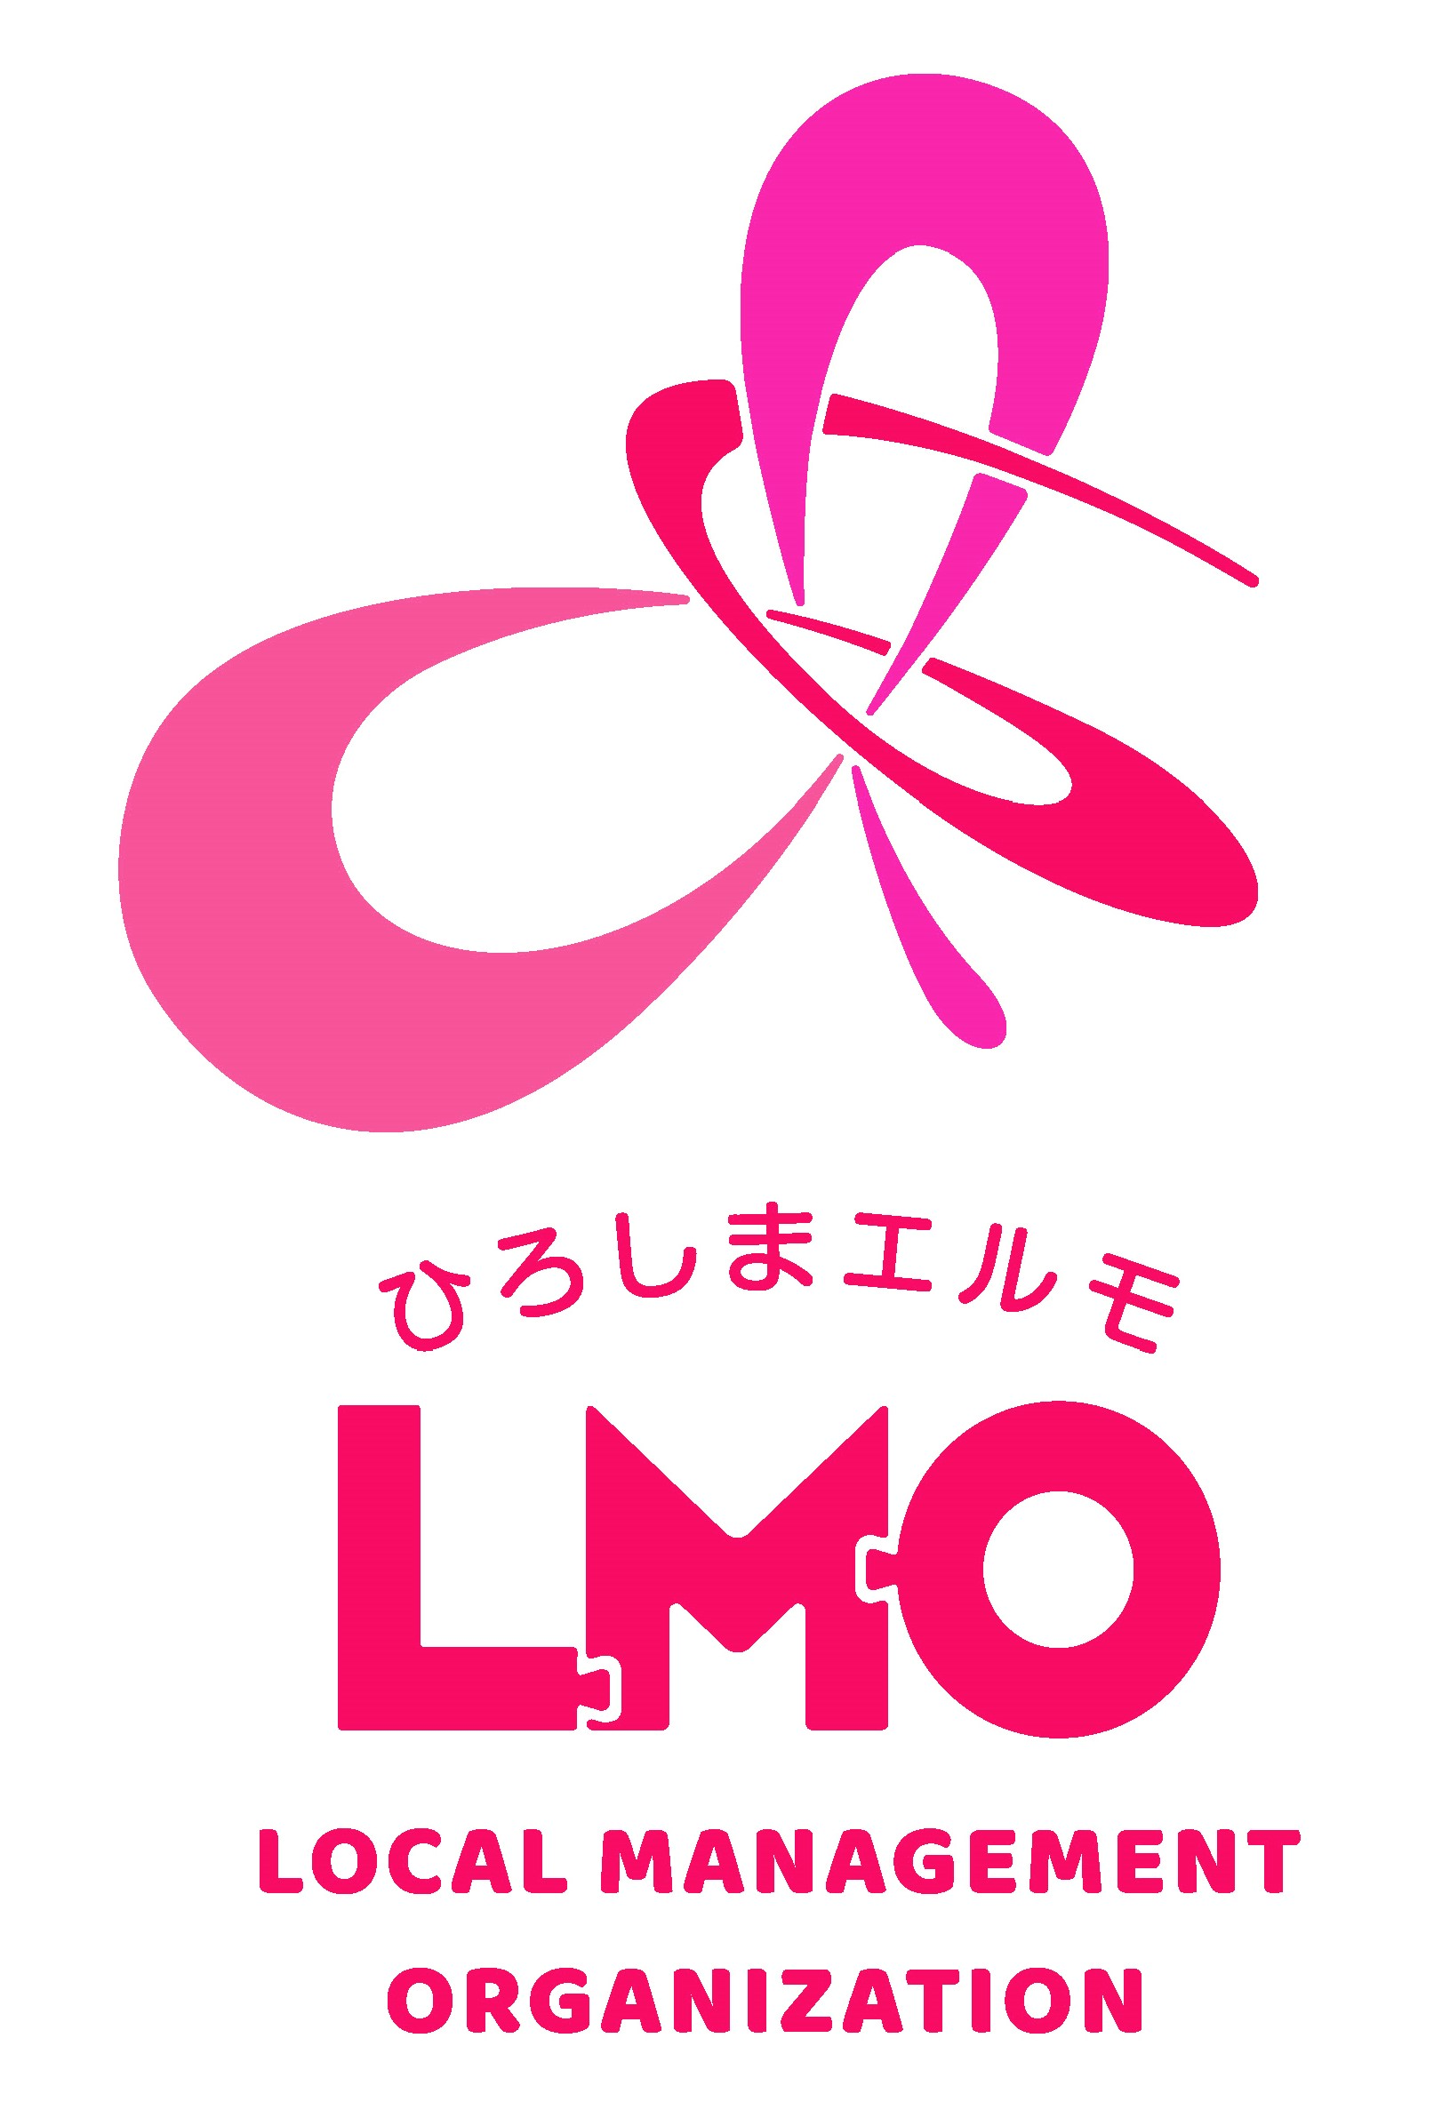 | ロゴマーク８（単色）  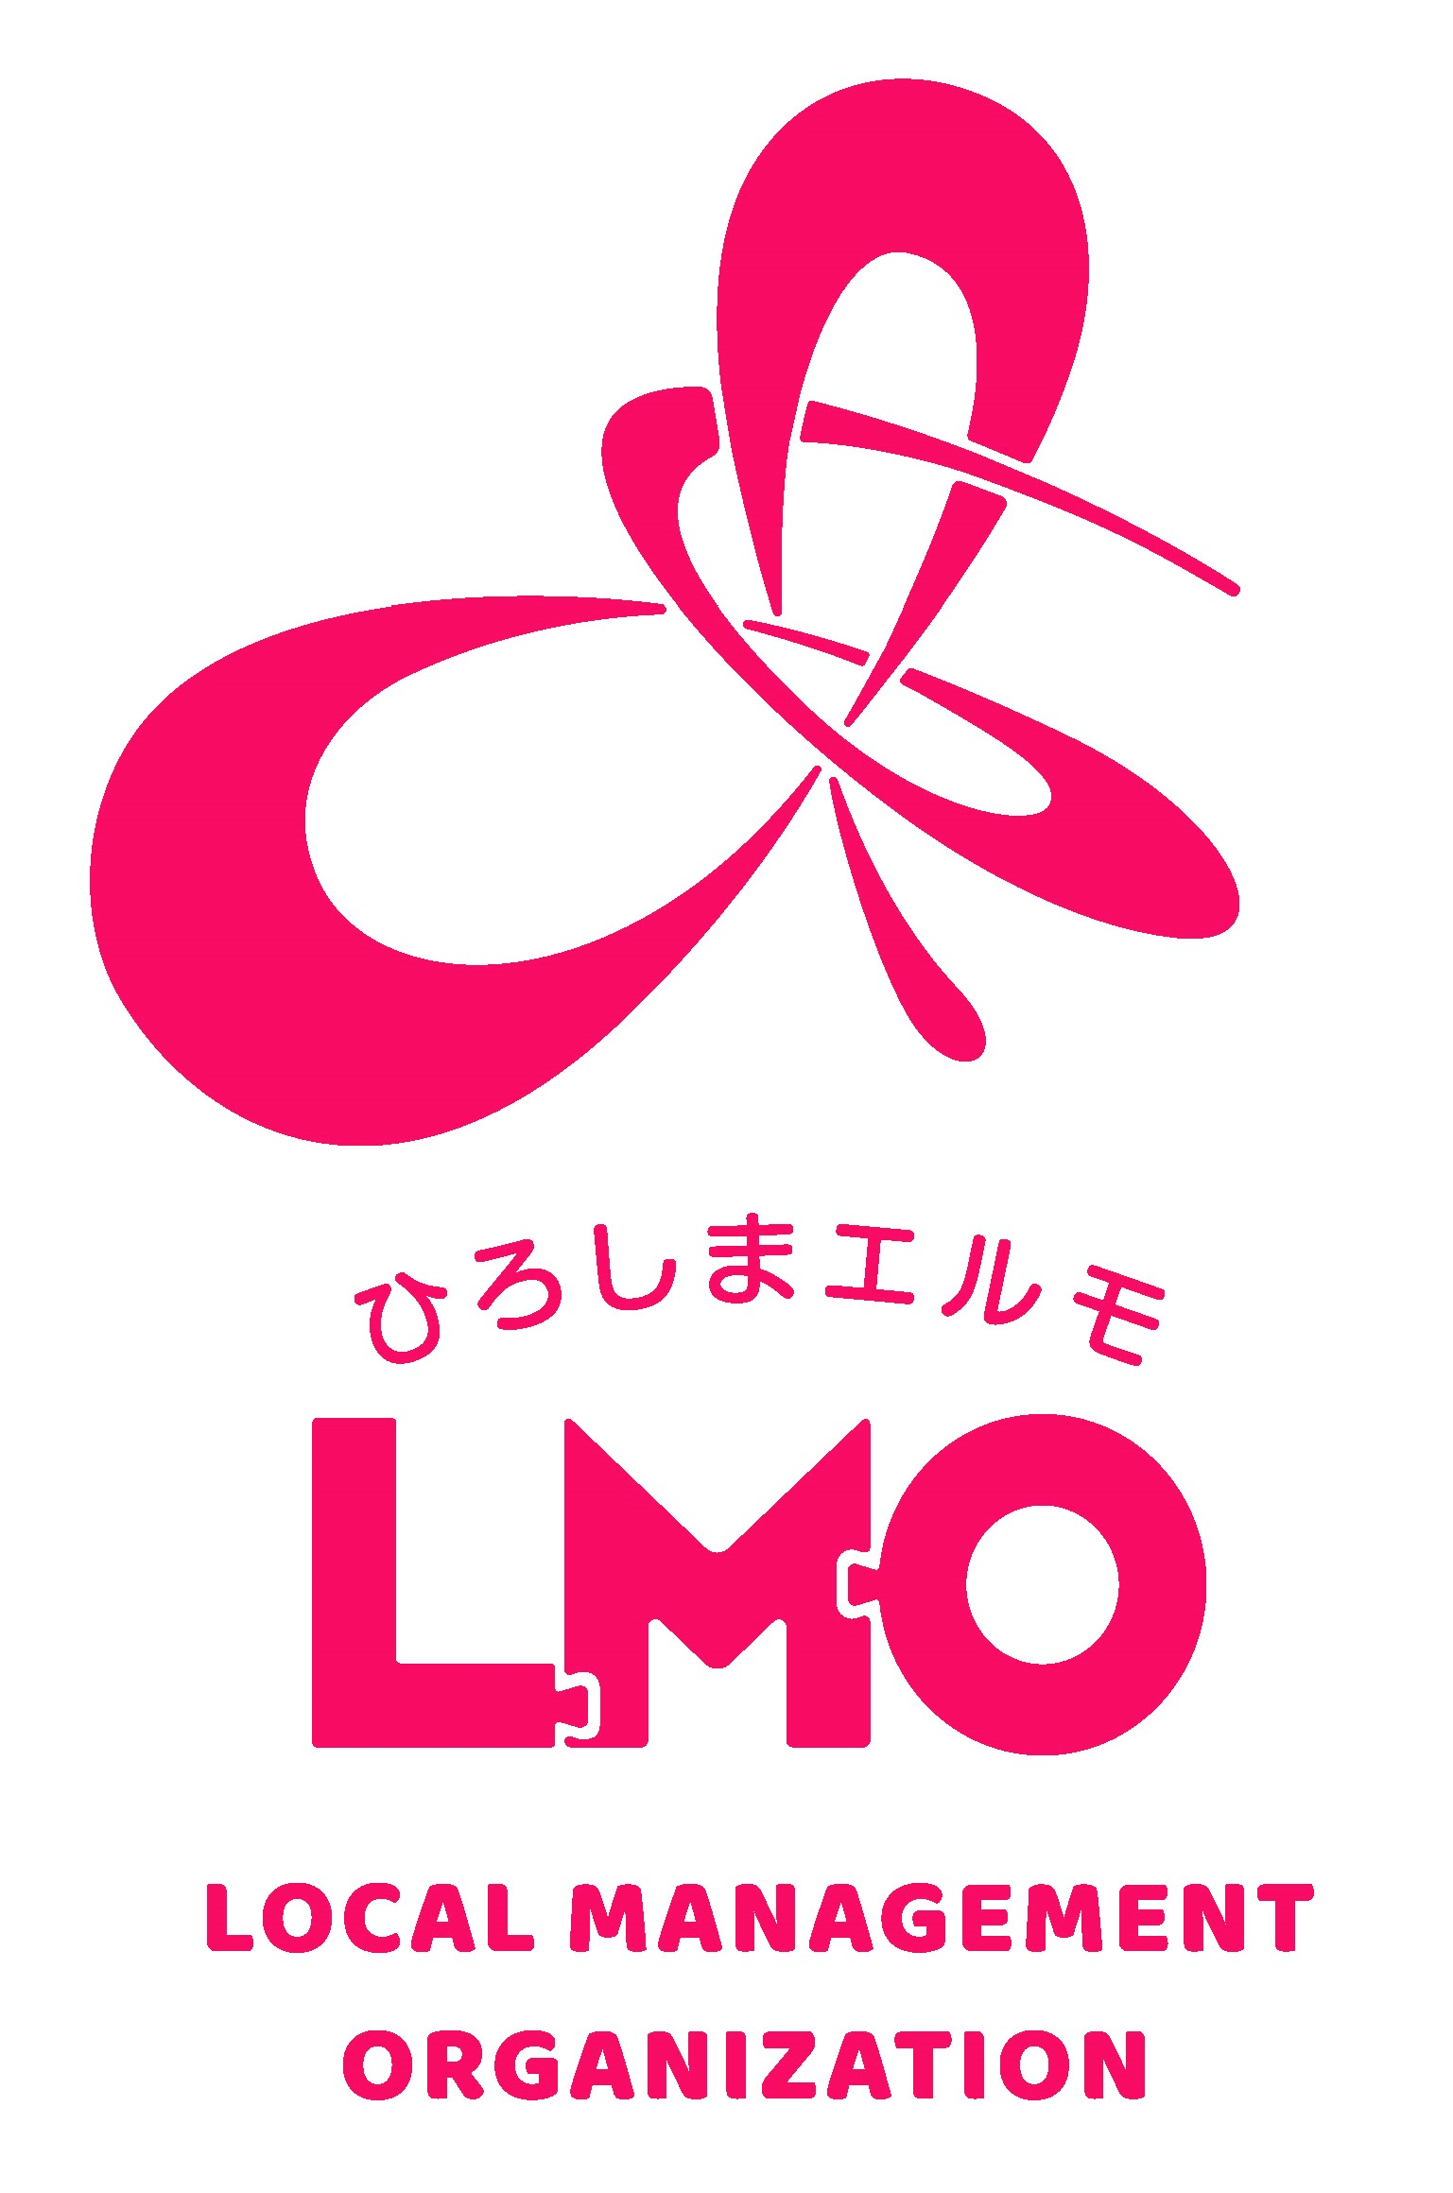
ロゴマーク９（複数色）  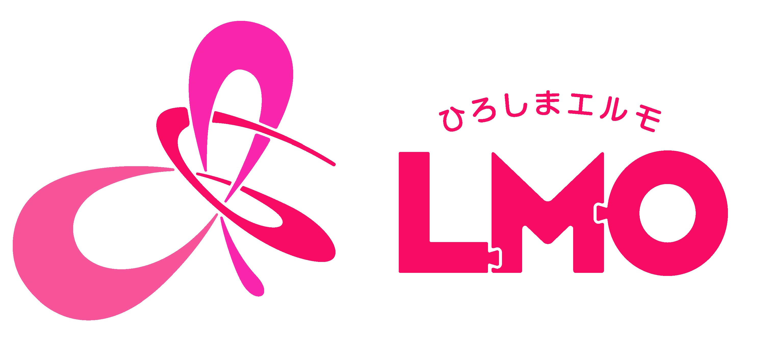 | ロゴマーク１０（単色）  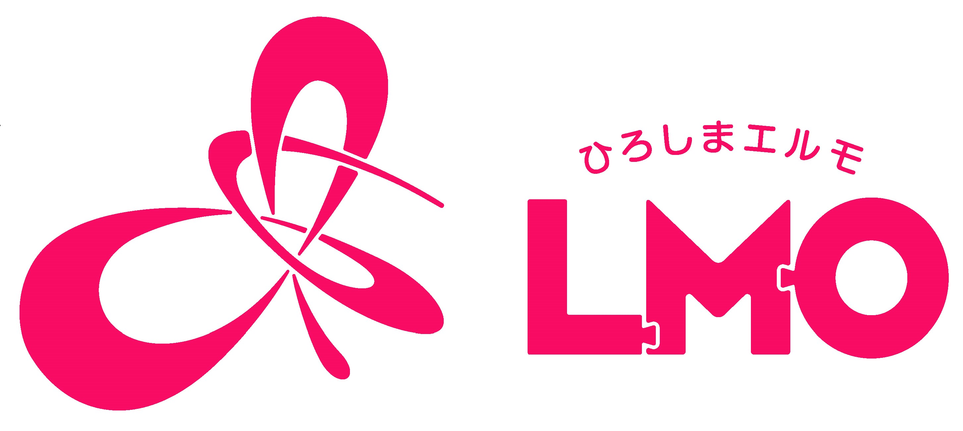
ロゴマーク１１（複数色）  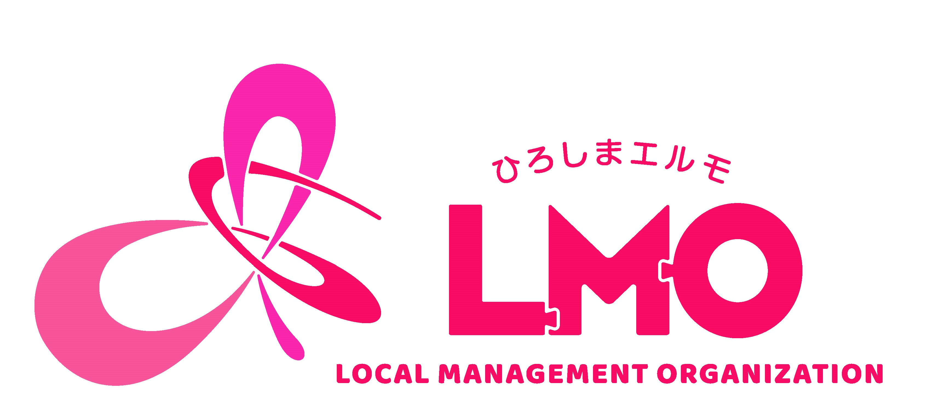 | ロゴマーク１２（単色）  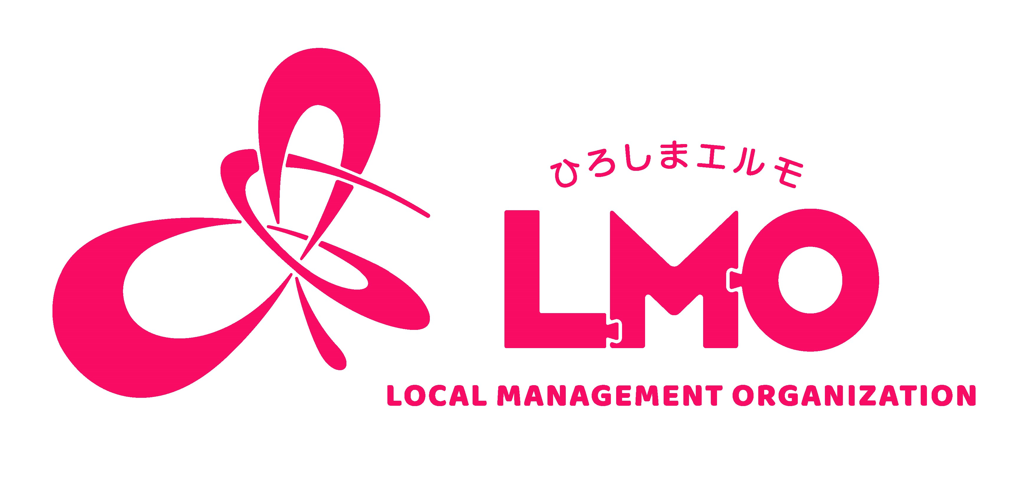
※ 背景に色や画像が敷かれている場合は、ロゴマークの識別性を考慮した上で、上記ロゴマークを白抜きで使用することができる。

